广州市人力资源市场公共招聘网上服务指南
（求职者）
一、简介
广州市人力资源和社会保障局网上服务大厅（以下简称：网办系统）是面向全市用人单位和个人办理公共招聘、社保申报、补贴申领、就业登记备案等各项人力资源和社会保障业务的网上服务平台，其中的【公共招聘】服务专栏更为求职者线上求职登记、发布个人简历、申请职位、投递简历、查询招聘信息、查阅全市网络招聘会、现场招聘会安排等公共招聘服务新功能，求职者通过【公共招聘】服务专栏可查询到全市各区最新发布的招聘信息。【公共招聘】服务专栏将为广大求职者提供优质、高效、便捷的公共招聘服务，让招聘更简单，求职更方便。
二、网上求职服务办理指引
（一） 登录广州市人力资源和社会保障局官方网站（网址：http://rsj.gz.gov.cn/） 》 业务专题 》 就业创业 》公共就业服务 》求职招聘（请点击进入）
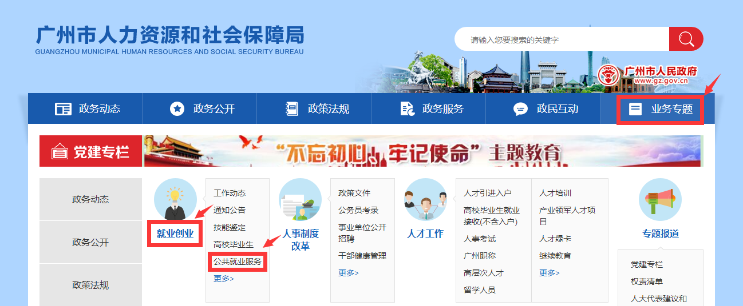

- 选择【个人】类型登录 (或注册)
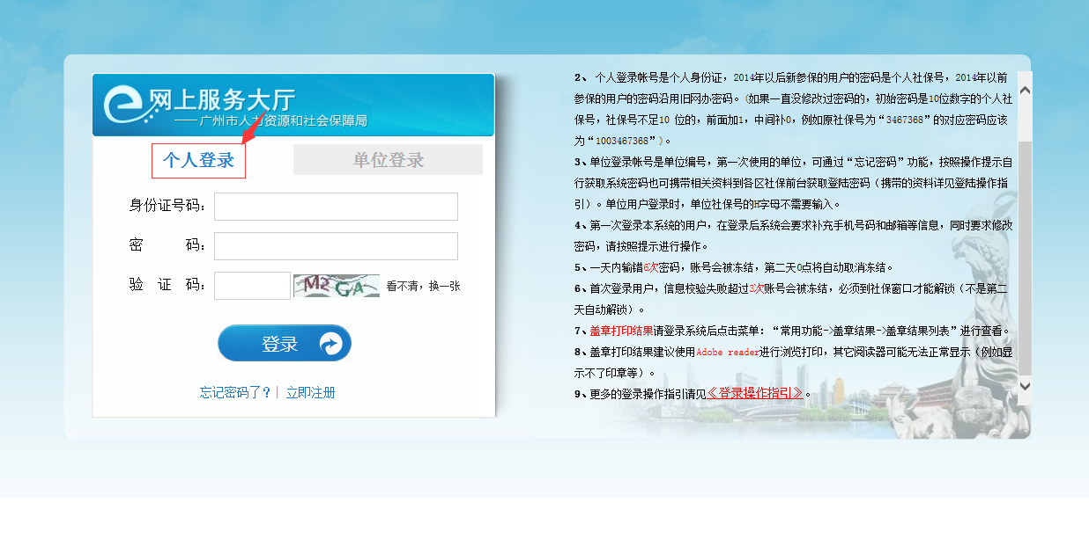
- 成功登录后选择“公共招聘”专栏
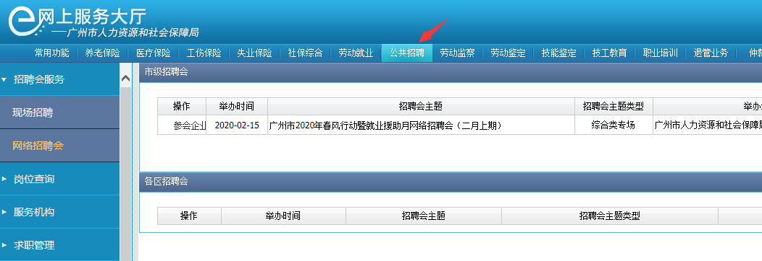

- 求职登记
- 登录后选择“公共招聘”专栏
- 选择左侧“求职管理”→“简历管理”
- 步骤： 【填写基本信息】→【求职信息】→【简历信息】→【提交】→【后台审核通过】→自主查看岗位信息及参加网络招聘会

（红色*号为必填项）
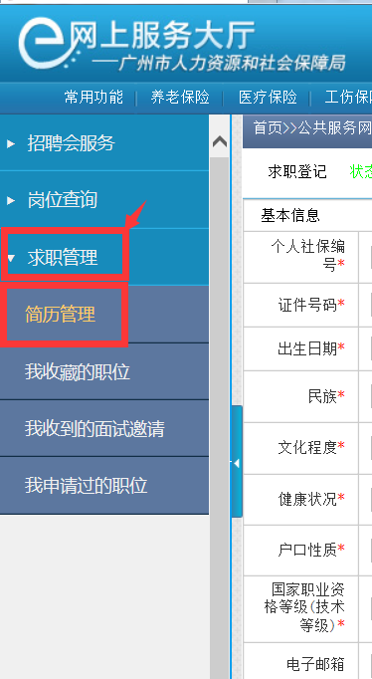
- 如审核不通过的请按审核意见修改后重新提交
（三）网上求职服务
1.网络招聘会
步骤：【招聘会服务】→【网络招聘会】→【选择招聘会场次】→【查询企业及岗位信息】
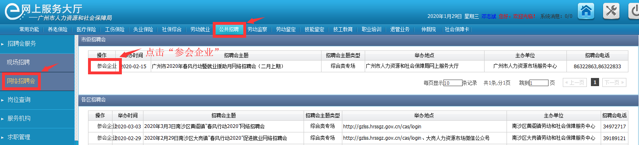

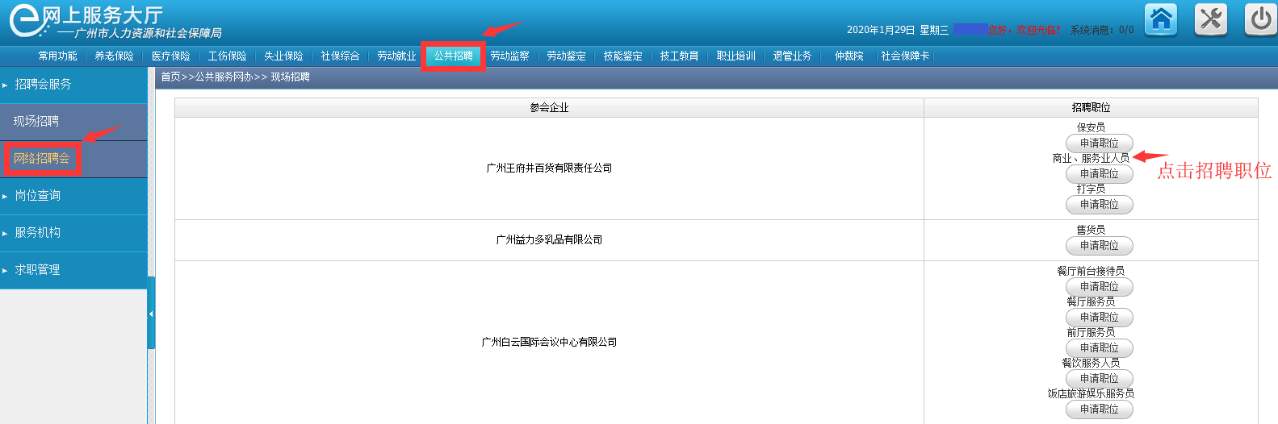
2.线上求职服务
- 步骤：【岗位查询】→ 【推荐匹配】
- 其它服务功能请查看【求职管理】模块

